ДВЕРИ
Компания ВИПРОК предлагает широкий выбор дверей:
- Облегченные двери (финские)
- Цельностеклянные распашные двери с притвором
- Цельностеклянные маятниковые двери
- Цельностеклянные откатные двери механические или с электроприводом
- Двери в алюминиевой обвязке

Облегченные двери (финские)
Двери облегченной конструкции общего применения. Наиболее универсальный вариант для использования в бизнес-центрах, гостиницах и других общественных зданиях. Они создадут комфортную деловую атмосферу, которую оценят Ваши клиенты.
Особенности:
- Отсутствие эффекта "дышащей древесины" (за счет сотового наполнения) - дверь не подвержена негативному влиянию изменения температуры и влажности в помещении; долговечна и сохраняет свои потребительские свойства и геометрию при длительной эксплуатации.
- Максимально сниженный вес - дверь легко транспортировать и устанавливать
- Двери универсальной сторонности.
Материал полотна: плита МДФ, картонные соты
Материал коробки: древесина хвойных пород
Возможности отделки:
- Подрезка под дверной проем по высоте
- Окраска двери в любой цвет по каталогу RAL
- Остекление (одинарное, двойное со встроенными жалюзи)
Фурнитура:
- ручки аналогичные финскому стандарту Abloy 16/006 (цвета хром и белый)
- ключевины по аналогии финскому стандарту Abloy 004 PZ
- механизм свободно/занято аналогичные финскому стандарту 0350 (цвета хром и белый)
- цилиндр для замка 30/30 ключ-ключ (цвет никель)

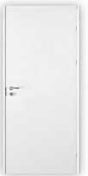

Цельностеклянные распашные двери с притвором
Цельностеклянные двери с притвором устанавливаются в дверную коробку. Крепятся 2-мя или 3-мя боковыми петлями. Имеют множество вариантов отделки: различные виды петель и ручек.
Материал дверного полотна: Стекло каленое марки М1 с вырезами под фурнитуру толщиной 8 мм.
Материал дверной коробки: Срощенный массив сосны, комплектуется уплотнителем.
Возможности отделки:
- матирование
- тонирование стекла
- нанесение декоративных пленок
- окраска коробки в любой цвет по каталогу RAL
- выбор фурнитуры по каталогу

Фурнитура: CASMA

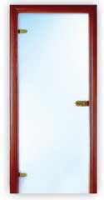

Цельностеклянные маятниковые двери
Стеклянные маятниковые двери открываются в обе стороны. Дверь монтируется при помощи 2 петель - верхней и нижней. В пол монтируется напольный доводчик, который либо возвращает дверь в закрытое положение, либо фиксирует ее в открытом положении под углом.
Можно устанавливать в помещениях с повышенной влажностью: бассейнах, душевых, саунах, ванных комнатах. Это самый комфортный вариант двери.
Материал дверного полотна:: стекло каленое М1 толщиной 8мм и 10мм.
Материал фурнитуры: корпус петель и замка - высоколегированная сталь
декоративные насадки - сталь нержавеющая матированная
Возможности отделки:
- изменение размеров дверного полотна
- матирование
- тонирование стекла
- нанесение декоративной пленки
- установка напольного доводчика или ответной части к нижней петле
- выбор фурнитуры по каталогу.
Фурнитура: CASMA
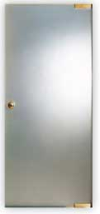

Цельностеклянные откатные двери механические или с электроприводом
Цельностеклянные откатные механические двери
Откатные стеклянные двери при открывании раздвигаются в стороны. В проем или над проемом крепится алюминиевый рельс или труба из нержавеющей стали, по которым на каретках двигается дверное полотно. Могут иметь наряду с раздвижными глухие створки.
Цельностеклянные откатные автоматические двери
Такие двери при приближении объекта, они автоматически отъезжают в стороны. Есть возможность регулировать расстояние от объекта при открытии дверей, регулировать скорость движения створок, время задержки в открытом положении. Значительные удобства создают дополнительные режимы работы - зимний, с уменьшенной шириной открытия створок или "только выход", использующийся перед закрытием магазинов.
Откатные двери позволяют экономить полезное пространство помещения.
Материал дверного полотна: стекло каленое М1 толщиной 8мм и 10мм
Возможности отделки:
- изменение размеров дверного полотна
- матирование
- тонирование стекла
- нанесение декоративной пленки
- выбор фурнитуры по каталогу.

Фурнитура: CASMA

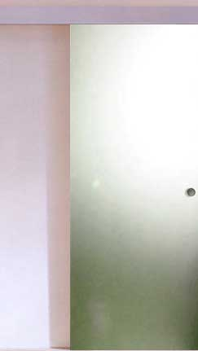

Двери в алюминиевой раме
Алюминиевой несущей рамой является система дверных профилей. Остекление двойное или одинарное, возможна установка горизонтальных жалюзи.
Материал дверного полотна: алюминиевая рама
Заполнение: стекло, стеклопакет. В качестве заполнения глухих частей дверных полотен применяется алюминиевая вагонка или сэндвич-панели
Возможности отделки:
- матирование
- тонирование стекла
- нанесение декоративной пленки
- выбор фурнитуры по каталогу
- выбор вариантов остекления
- установка стеклопакета

Окраска по каталогу RAL

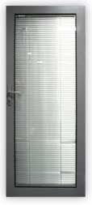

Перфорированные металлические листы
Металлическая перфорация как универсальный материал приобретает все большую популярность среди архитекторов и дизайнеров. Применение перфорированных листов позволяет подчеркнуть индивидуальность интерьера, создать необычные декоративные элементы.
Перегородки, ограждение лестничных маршей и балконов, отделка потолков, элементы фасадов, декоративные кожухи приборов отопления и вентиляции, элементы декоративной отделки мебели - это лишь часть возможного применения.
Перфорированные листы используются для производства торгово-выставочного оборудования - из них изготавливаются перегородки, стойки, стеллажи, витрины, стенды, тумбы, наружная реклама, - например, фризы и таблички.
Компания “Випрок” предлагает своим заказчикам более 60 видов металлических листов с различными типами перфорации.

Основные типы перфорации



Nr 152 Qg 5-8 Qg 5-14 Qg 8-10



Qg 10-14 Qg 5-22.5 Rv 3-5 Rv 4-6



Rv 5-8
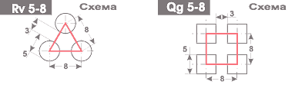
Размер листа 1000х2000 мм; (под заказ 1250х2500 мм; 1500х3000 мм)

Профили для отделки кромки:

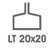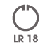

Стандартная длина – 3000 мм.
Материал: сталь 3, оцинкованная сталь, нержавеющая сталь, алюминий
Толщина стенки – 1,35 мм, 1,5 мм
Ширина паза – 1,7 мм, 2,2 мм.

Металл:
- черная сталь
- нержавеющая сталь
- алюминий

Услуги:
Осуществляется нарубка перфорированных листов по заданным размерам.Возможна окраска перфорированных листов и декоративного профиля порошковыми красками по шкале RAL , что улучшает внешний вид изделий.

